

**RAK MASLINE NE POSTOJI**

**Niti jedna maslina do sada nije propala od tzv-anog raka.**

U prilici sam s dobrim znancem nerijetko raspravljati o raznim poljoprivrednim aktualnostima, posebice o maslini. Ima više od 600 stabala, od maslina ne živi, ali je punih sedam desetljeća u njima, s osebujnim posebno ekološkim pristupom. Teško je osporiti njegove teze, jer se oslanjaju na veliko iskustvo i zdrav razum, nekada su u suprotnosti sa stručnim poimanjima.

Za rak masline, koja nam je pojava svima poznata, kaže da je krivo tempirani, nelogični naziv, jer zaboga, rak je pogibeljna bolest, iz koje se je teško izvući, a eto, niti jedna maslina do sada nije usahla ili propala, od te „opake bolesti“. Istina, rane se na granama ne mogu izliječiti, jer je riječ o odumrlom tkivu, ali je izvjesno da se zaraza teško može prenositi. Spaljivanje oštećenih grana je korisno, i u skladu s pravilima struke. Tu pojavu uspoređuje s herpesom kod čovjeka.

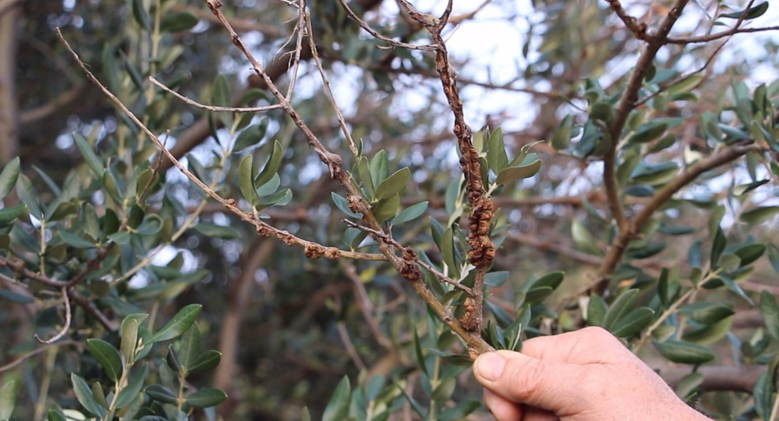

Rak masline nije neka opasna bolest, nego fiziološka pojava, koja nastaje u vrlo specifičnim okolnostima u rano proljeće, kada iza toplog razdoblja, naglo temperazura padne na točku smrzavanja. To se ne događa često, ali smo svjedoci toga bili pre 2-3 proljeća, kada su osim masline, još više stradali limuni, oleandri i druge kulture, osjetljivije na niske temperature. Maslina u točno određenim okolnostima djelomično stradava s vrlo specifičnim simptomima, koje nazivamo „rak masline“. U tim doista rijetkim godinama, više stradavaju kultivirana, od zapuštenih stabala. Više gnojeni od gladnih terena, osobito nekontrolirana gnojidba dušikom izaziva prijevremeno kretanje vegetaacije.

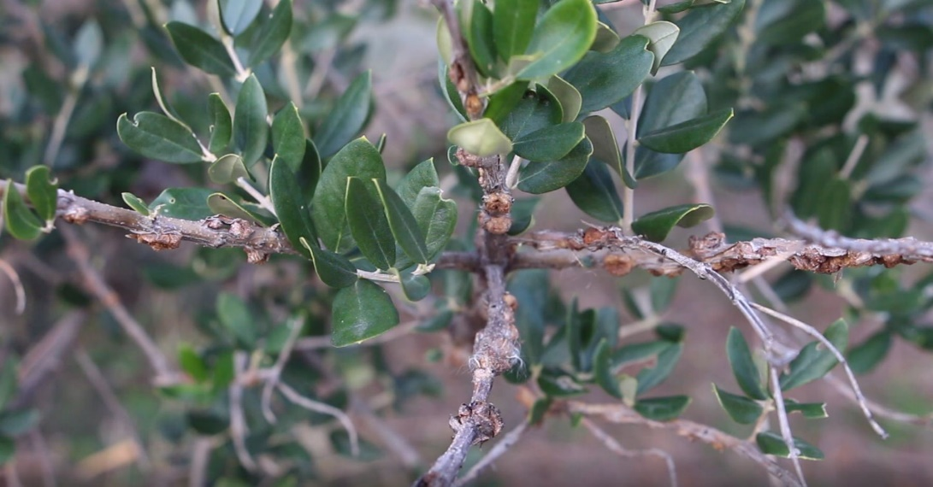

Što se tu događa? Topli kraj zime i toplo rano proljeće rezultiraju zagrijavanjem zemlje. Sila „turgora“ u biljci pokreće sokove ka pupoljcima, iza čega bi nastali prvi znaci vegetacije. Dođe li naglo do pada temperature, naročito padne li ispod nule, pupoljci zaustavljaju aktivnost buđenja. Zemlja je i dalje zagrijana i teže se hladi, pa turgor gura sokove ka vrhovima, kada mlada kora omekša i razvodni se, pri čemu radi vanjskog mraza kora puca, a sokovi pod tlakom negdje moraju izići, pokipiti. Tada sokovi složenog sastava na zraku oksidiraju, kada nastaju novi spojevi, danima se stvaraju hipertrofije, koji vremenom odrvene u vidu krastastih nakupina. Kada se to događa na tanjim granama ili grančicama, krasta ovija većinu ili cijeli profil grančice, pa se ona ubrzo suši. Naravno da se tu nastanjuju određeni mikrroorganizmi, a dio grane dobija neuglegno tkivo, poput najcrnijeg herpesa.

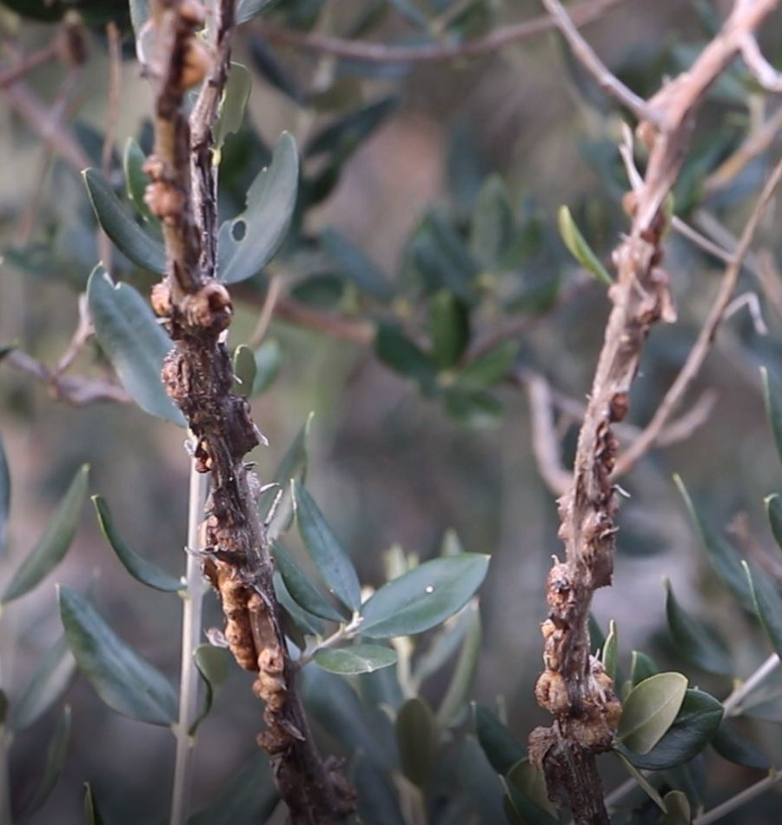

Nije dakle riječ o bolesti, premda pojava poprima vremenom karakter bolesti. Teško je vjerovati da bi se te hipertrofije mogle prenositi i reznim alatom, ali čisti alat je također pravilo struke. Ako nije rana beznačajna, najkorisnije je napadnutu granu, pa makar bila i veća, posve odstraniti. Nebi trebalo dolaziti do sekundarnih zaraze na tom stabli, niti u tom masliniku.

Pri iznimno niskim temperazurama u vrijeme dubokog mirovanja, od mraza može doći do oštećenja na kori masline, kada ona uzdužno puca od nekoliko do više od 10 cm, ali tada se uglavnom je javlja tzv „rak masline“, a i to nije bolest, nego fiziološka pojava.

Jure Kuvačić